景德镇市民航局部门2018年度部门决算

目 录

**第一部分 景德镇市民航局**部门**概况**

1. 部门主要职能
2. 部门基本情况

第二部分 2018年度部门决算表

一、收入支出决算总表

二、收入决算表

三、支出决算表

四、财政拨款收入支出决算总表

五、一般公共预算财政拨款支出决算表

六、一般公共预算财政拨款基本支出决算表

七、一般公共预算财政拨款“三公”经费支出决算

表

八、政府性基金预算财政拨款收入支出决算表

九、国有资产占用情况表

第三部分 2018年度部门决算情况说明

1. 收入决算情况说明
2. 支出决算情况说明

三、财政拨款支出决算情况说明

四、一般公共预算财政拨款基本支出决算情况说明

五、一般公共预算财政拨款“三公”经费支出决算

情况说明

六、机关运行经费支出情况说明

七、政府采购支出情况说明

八、国有资产占用情况说明

九、预算绩效情况说明

第四部分 名词解释

**第一部分 景德镇市民航局部门概况**

一、部门主要职能

（一）宣传、贯彻和组织实施国家有关机场净空、民用航空电磁环境保护工作的方针、政策和法律、法规、规章，起草本机场净空、民用航空电磁环境保护管理工作的规范性文件和政策，并组织实施和协调检查。

（二）按照《行政许可法》的要求，依据《民航法》、《江西省民用机场净空和民用航空电磁环境保护办法》等法律法规的规定，负责我市机场净空、民用航空电磁环境保护区域内修建建筑物（构筑物）、架设高压输电线路及通信线缆、设置产生电磁项目辐射的设备（设施）等项目的审核和协调报批工作，协调好我市城市发展、城市建设和机场净空、民用航空电磁环境保护工作。

（三）根据我市社会和经济发展需要，负责我市开辟新航线、加密航班，协调航班时刻、航权等工作，核算航班补贴以及航班补贴资金的使用。

（四）会同我市有关部门制止和查处破坏我市机场净空保护和民用航空无线电的行为和活动。

（五）在市政府的领导下，具体承担市政府对景德镇机场内各驻场单位的协调管理和指导职能。

（六）负责景德镇机场改、扩建相关问题的协调、服务。

（七）负责协调景德镇机场建设和营运中所涉及地方的相关工作。

（八）积极争取和协调国家对民航安全改造资金和支线机场运营补贴和航线亏损补贴资金。

（九）负责承接并处置景德镇机场移交前的债务及其他遗留问题（未移交人员的改制工作）。

（十）承办市委、市政府和上级民航行政部门交办的其他事项。

二、部门基本情况

本部门共有预算单位2个，即部门本级和1个二级单位，人员编制数为8人，其中参公事业编制5人、全额补助事业编制3人。实有人数12人，包括参公事业人员7人、全额补助事业人员3人（其中：1人请创业假，已按规定未安排其预算，并停发其工资），编制外长期聘用人员2人。

**第二部分 2018年度部门决算表**

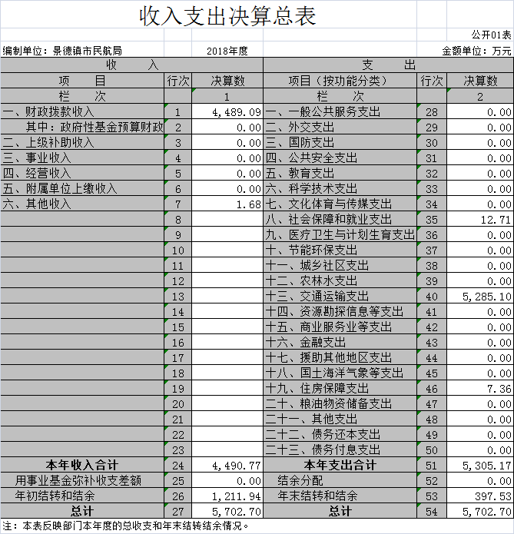

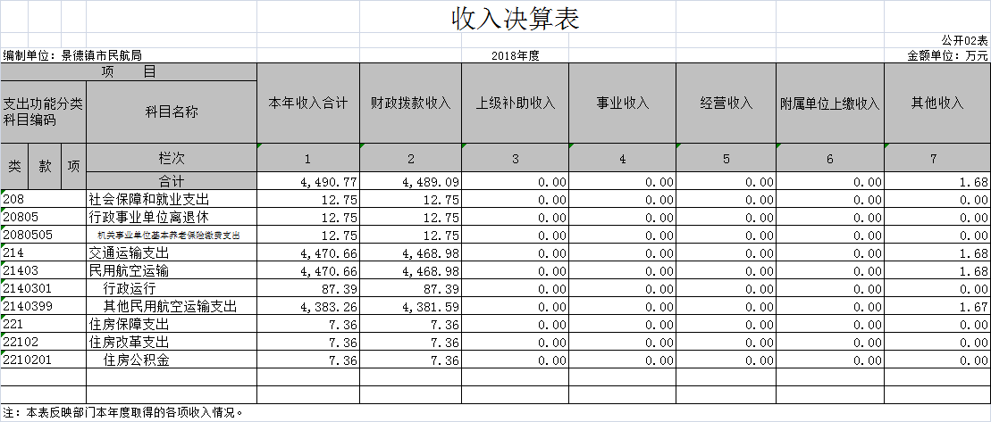

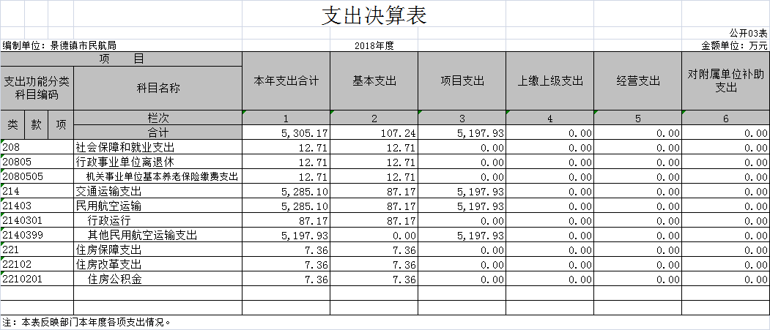

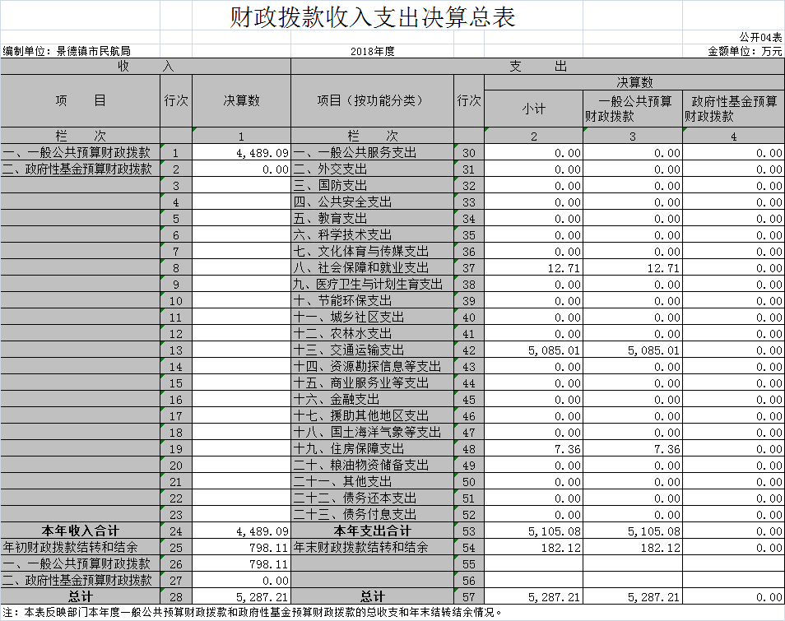

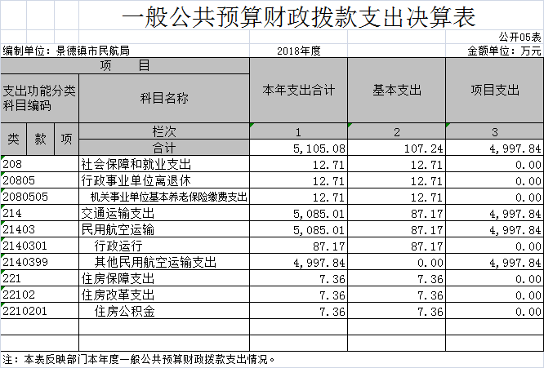

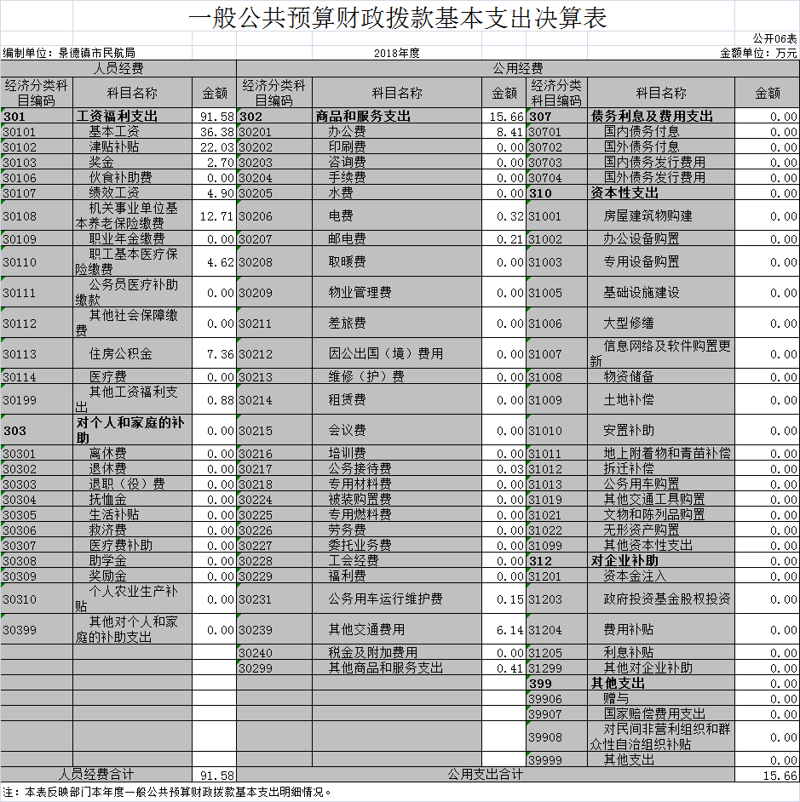

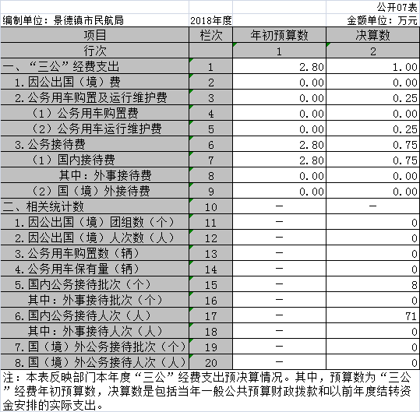**三公经费**

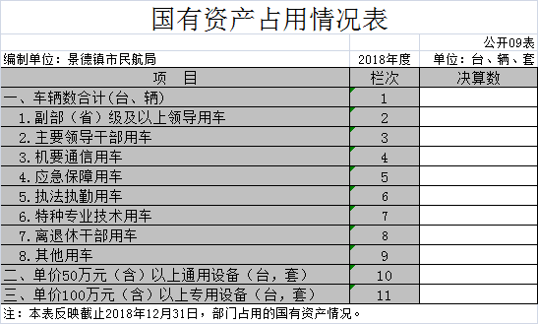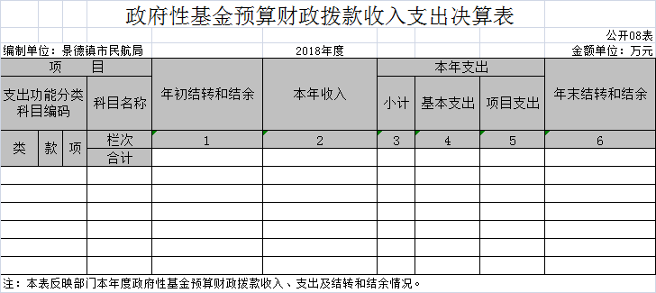

**-第三部分 2018年度部门决算情况说明**

一、收入决算情况说明

本部门2018年度收入总计5702.7万元，其中年初结转和结余1211.94万元，较2017年减少1282.97万元，下降18.36%；本年收入合计4490.77万元，较2017年增加416.61万元，增长10.23%。

本年收入的具体构成为：财政拨款收入4489.09万元，占99.96%；事业收入 0 万元，占0%；经营收入 0 万元，占0%；其他收入 1.68万元，占0.04%。

二、支出决算情况说明

本部门2018年度支出总计5702.70万元，其中本年支出合计5305.17万元，较2017年增加650.91万元，增长13.98%，年末结转和结余397.53万元，较2017年减少1933.87万元，下降82.95%。

本年支出的具体构成为：基本支出107.24万元，项目支出4997.84万元，占 46.6%；经营支出 0万元占 0 %；其他支出（对附属单位补助支出、上缴上级支出 0万元，占 0 %。

三、财政拨款支出决算情况说明

本部门2018年度财政拨款本年支出年初预算数为6875.82 万元，决算数为5287.21万元，完成年初预算的76.89 %。

（一）社会保障和就业支出年初预算数为12.75万元，决算数为12.71万元，完成年初预算的 99.68 %。

（二）交通运输支出年初预算数为6855.71万元，决算数为5085.01万元，完成年初预算的74.17%。

（三）住房保障支出年初预算数为7.36万元，决算数为7.36万元，完成年初预算的 100 %。

四、一般公共预算财政拨款基本支出决算情况说明

本部门2018年度一般公共预算财政拨款基本支出 万元，其中：

（一）工资福利支出91.58万元，较2017年减少12.26 万元，下降11.8 %。

（二）商品和服务支出15.66万元，较2017年减少65.62 万元，下降80.73%。

（三）对个人和家庭补助支出40.91万元，较2017年减少4.5 万元，下降9.91 %。

（四）资本性支出0万元，较2017年增加（减少）0 万元，增长（下降）0 %。

五、一般公共预算财政拨款“三公”经费支出决算情况说明

本部门2018年度一般公共预算财政拨款“三公”经费支出年初预算数为 2.8万元，决算数为1万元，完成预算的 35.71 %，决算数较2017年减少2.5万元，下降47.16 %，其中：

（一）因公出国（境）支出年初预算数为0万元，决算数为 0万元，完成预算的0 %，决算数较2017年增加（减少）0 万元，增长（下降）0 %。决算数较年初预算数增加的主要原因是：年初未做出国预算安排。

（二）公务接待费支出年初预算数为 2.8万元，决算数为 0.75 万元，完成预算的26.78 %，决算数较2017年增减少2.5 万元，下降47.16%。决算数较年初预算数减少的主要原因是：预算安排接待费用高于实际支出数。

（三）公务用车购置及运行维护费支出 0万元，其中公务用车购置年初预算数为0万元，决算数为0万元，完成预算的0 %，决算数较2017年增加（减少）0万元，增长（下降）0%。决算数较年初预算数增加0.公务用车运行维护费支出年初预算数为 0万元，决算数为 0万元，完成预算的0 %，决算数较2017年增加（减少） 0 万元，增长（下降）0 %。

六、机关运行经费支出情况说明

本部门2018年度机关运行经费支出 0万元（与部门决算中行政单位和参照公务员法管理事业单位一般公共预算财政拨款基本支出中公用经费之和保持一致），较年初预算数增加（减少） 0万元，增长（降低）0 %。

七、政府采购支出情况说明

本部门2018年度政府采购支出总额0万元，其中：政府采购货物支出0万元、政府采购工程支出0万元、政府采购服务支出 万元。授予中小企业合同金额 0万元，占政府采购支出总额的0 %，其中：授予小微企业合同金额0万元，占政府采购支出总额的 0 %。（省级部门公开的政府采购金额的计算口径为：本部门纳入2018年部门预算范围的各项政府采购支出金额之和，并做好与2018年度政府采购信息统计报表中“政府采购资金情况表”有关数据的衔接。）

八、国有资产占用情况说明。

截止2018年12月31日，本部门共有车辆 0辆，其中，副部（省）级及以上领导用车0辆、主要领导干部用车0辆、机要通信用车0辆、应急保障用车 0辆、执法执勤用车 0辆、特种专业技术用车 0 辆、其他用车0辆；单位价值50万元以上通用设备0台（套）；单位价值100万元以上专用设备0台（套）。

九、预算绩效情况说明

（一）绩效管理工作开展情况。

根据预算绩效管理要求，我部门组织对2018年度一般公共预算项目支出全面开展绩效自评，其中，一级项目 1 个，二级项目0个，共涉及资金5463.8万元，占一般公共预算项目支出总额的 17.83 %。

共组织对航班补贴等项目进行了重点绩效评价，对航班补贴等项目分别委托闻达财务咨询有限公司第三方机构开展绩效评价。目前评价工作正在进行中。

（二）部门决算中项目绩效自评结果

截至公开日，我局2018年度绩效评价工作尚未结束，待工作结束后会主动公开绩效自评报告。

**第四部分 名词解释**

社会保障和就业支出（类）行政事业单位离退休（款）机关事业单位基本养老保险缴费支出（项）：景德镇市民航局实施养老保险制度由单位缴纳的基本养老保险费支出。

住房保障支出（类）住房改革支出（款）住房公积金（项）：景德镇市民航局按人力资源和社会保障部、财政部规定的基本工资和津贴补贴以及规定比例为职工缴纳的住房公积金。